
متوسطة الشهيد البية بلقاسم بريدة الموسم الدراسي:2022/2023
المستوى: سنة ثالثة متوسط المدة: 2ســـــــــــــــــــــــــــــــــــــــــــــا
اختبار الفصل الثاني في مادة الرياضيات
التمرين الأول:
- أكتب الأعداد الآتية على شكل ${10}^{n}$ حيث $n$ عدد نسبي صحيح:
$$A=0,0001 ; B=\frac{1}{10000000} ; C={\left({10}^{6}\right)}^{-2} ; D={10}^{-3}×{10}^{-2} ; E=\frac{{10}^{5}}{{10}^{-9}}$$
- أعط الكتابة العلمية للأعداد الآتية:
$$F=334500 ; G=265,9×{10}^{-4} ; H= 0,0000056$$
التمرين الثاني:
$F ,E$ عبارتان جبريتان حيث
$$F= x\left( 2x-3\right)– \left( 6x+8\right) ; E =(2x+3) ( x+4)$$
- أنشر وبسط كلا من العبارتين $F, E$
- بين أن $F ,E$ متساويتين من أجل $x=-1$
التمرين الثالث:
$ABC$ مثلث قائم في $A$ حيث: $AC=4cm$، $AB=3cm$
- أحسب الطول $BC$ ؟
- أحسب $\cos{\hat{B}}$ ثم استنتج قيسها بالتدوير إلى الدرجة.
التمرين الرابع:
- أنشئ مثلثا $ABC$ حيث: $BC=10cm$, $\hat{C}={23}^{°}$ , $\hat{B}={67}^{°}$
- عين $I$ منتصف $\left[BC\right]$
- أثبت أن $I$ هي مركز الدائرة المحيطة بالمثلث $ABC$

ص1
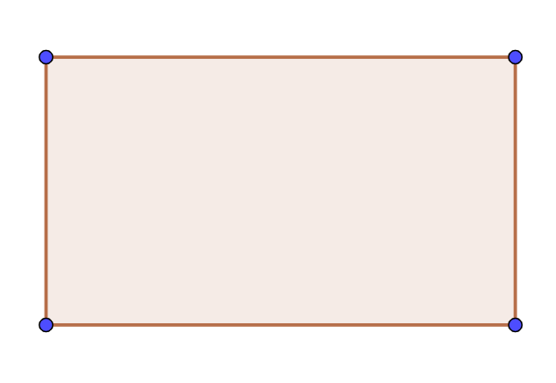
الوضعية الإدماجية :
الجزء الأول:
الشكل المرفق يمثل قطعة أرض خصصت لبناء مسجد
- عبر عن $P$ محيط هذه القطعة بدلالة $x$
$$20$$
- عبر عن $S$مساحة هذه القطعة بدلالة $x$
- إذا علمت أن $x=15$ تأكد من أن :
$$2x+8$$
- $P=116m$
- $S=760m^{2}$
الجزء الثاني: (في هذ الجزء نأخذ قيمة $x=15$)
بعد دراسة المشروع تقرر إنجاز هذا المسجد وفق المخطط المرفق.
باستعمال المعطيات الموضحة على الشكل
- أحسب $h$ ارتفاع المأذنة

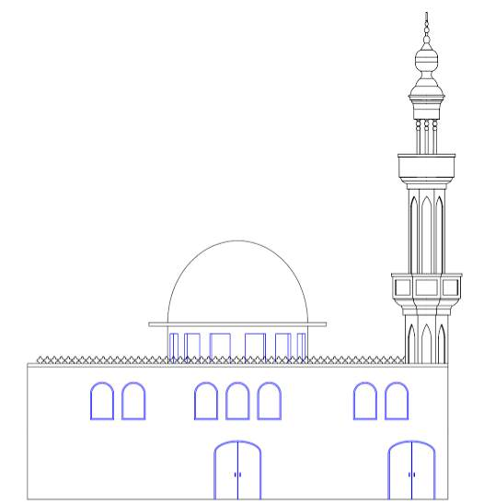
$$h$$
$${18}^{°}$$
$$4.5m$$
$$2x+8$$

ص2
بالتوفيق

